
❶ Lis le document 5. Qu’enseigne le maitre a ses élèves ? A ton avis, pourquoi ?

❷ Observe le document 1. Pourquoi n’y a-t-il que des femmes dans l’usine d’obus ?

❸ Observe les documents 2 et 4. D’après ce que tu peux observer sur les photos, décris les conditions de vie des soldats allemands et français.

❹ Observe le document 3 : un soldat sénégalais qui combat dans l’armée française se fait aider par une paysanne rencontrée par hasard. Dans les bulles, imagine ce a quoi pensent les deux personnages principaux de cette scène.
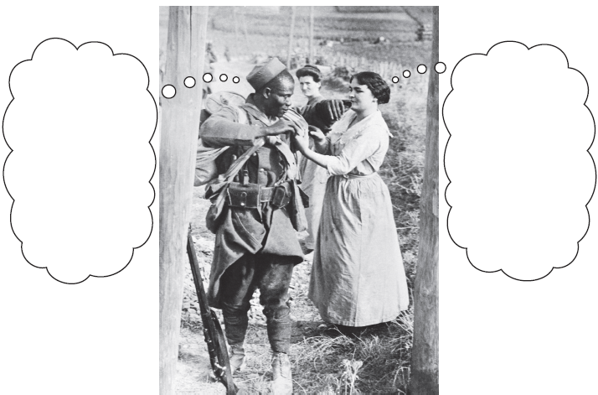
❺Quels sont les animaux présents sur le front ? Pourquoi sont-ils utilisés ?

